2013五邑大学结构模型设计竞赛赛题（兴趣组）
一、赛题简介
结构模型设计竞赛是培养大学生创新意识、合作精神和工程实践能力的综合性学科竞赛活动，现已成为我校科技节固定项目，每年11月中下旬举行。本次竞赛赛题为：使用PVC线槽材料制作一对相同的结构模型，该结构模型需要承担一成人的静止体重与快速行走的动态荷载而能保持结构的正常功能的发挥，特别是该结构需要承受选手进行绕标竞速快速行走的动荷载，该动荷载与模型的结构构造形式和行走方式密切相关，对参赛学生的力学分析能力、结构设计、制作、试验并优化结构模型的工程实践能力提出了更高要求，竞赛的趣味性也大大增加了。
二、结构模型要求
模型整体包括PVC线槽结构模型和平板踏板两个部分，其结构如图1~3所示。踏板固定在PVC线槽结构模型顶面上，将来自选手的荷载通过平板踏板A、B、C三处实木条传递至模型。
2.1 PVC线槽结构模型
PVC线槽结构模型由参赛队伍使用竞赛组委会提供的材料及工具，在规定的时间内制作完成，具体要求如下：
（1）模型采用PVC线槽材料制作，具体结构形式不限。
（2）制作完成后的PVC线槽结构模型外围长度为400mm±5mm，宽度为150mm±5mm，高度为265mm±5mm；模型结构物应在图1所示的阴影部分之内。
（3）模型底面尺寸不得超过200mm×150mm的矩形平面。
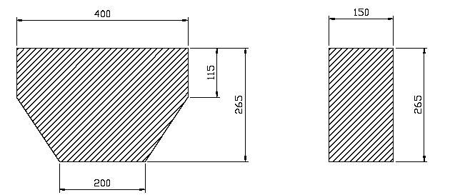
图1 模型空间区域要求
2.2 平板踏板
踏板由竞赛组委会提供，其结构及尺寸如图2所示。平板踏板结构的面板为10mm厚胶合板，面板上固定有A、B、C三根实木条，通过热熔胶与PVC线槽结构模型固定。参赛选手用尼龙扎带将参赛鞋固定于踏板上，踏板上设有4个直径为15mm通孔供穿绕尼龙扎带（尼龙扎带由竞赛组委会提供），以进一步固定参赛鞋（参赛鞋由各参赛队伍自备，建议选用类似轮滑鞋的可以保护踝关节的高帮鞋）
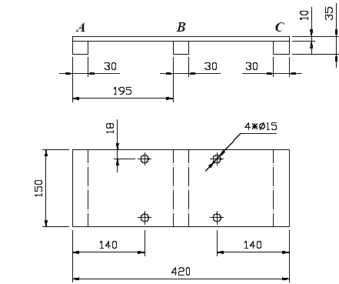
图2 平板踏板
踏板与PVC线槽结构模型固定后的模型整体高度应为300mm±5mm。在踏板与模型连接处的外侧（图3标注a，b处）允许增加高度不得超过10mm的构造物以进一步提高连结强度。结构组装后的立面形状如图3所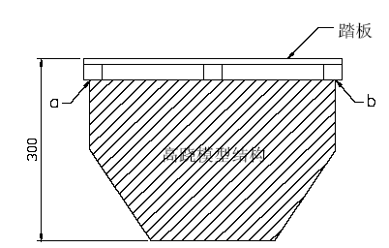
图3 结构组装立面形式

三、模型材料及工具
竞赛组委会为各参赛队提供如下材料用于模型制作（由于模型制作材料费比较贵，竞赛组委会将收取参赛队材料费25元，标准约为领取材料的成本费的70%）。
3.1. PVC线槽，用于制作结构构件。PVC线槽规格为3800*25*12.5mm（长宽高），数量为2根。
3.2. 木平板踏板，数量为两块。
3.3. 502胶水，2瓶（规格25克），用于模型结构构件之间的连接。
3.4. 制作工具（自备）：美工刀，1米钢尺，三角板，砂纸，刀、剪刀、手套、签字笔、铅笔、橡皮等。

四、模型加载要求
模型测试时，参赛选手必须穿戴护掌、护肘、护膝和头盔，未穿戴护具的选手不得进行模型静加载和绕标测试。

4.1 静荷载加载
1）参赛选手穿着本队制作的PVC线槽结构模型双脚静止站立于地磅称重台上，测量选手及模型的总重量，称重台平面尺寸为40cm×50cm（具体尺寸依据比赛实际情况而定），静加载的重量测量精度为0.01kg。
2）若在静加载过程中出现下列任一情况，将视为静加载试验失败，退出静加载测
试，则模型静加载测试得分为零：
（1）测试过程中选手无法保持静止站立，导致重量测量无法进行，但选手仍可参加下一轮的绕标测试；
（2）测试过程中结构垮塌，参赛队退出比赛。
注：称重时重量显示的末位数允许有1个字的跳动，此时的读数将取其平均值。
4.2 动荷载加载（绕标竞速 ）
1）要求参赛选手穿着本队制作的竹高跷进行图4所示的绕标跑或走；
2）在赛段的中点（离起点10米处）设有如图5所示的高度为35cm的木结构障碍板，要求选手在绕标往返过程中越过障碍板；
3）选手必须在两标杆之间越过障碍板，标杆为横截面4cm×4cm，高1.2m的木杆； 4）选手在越障过程中除模型以外，身体的任何部位都不得触碰标杆。
注：在绕标竞速中，选手如遇摔倒，只需原地爬起再通过终点则加载成功。

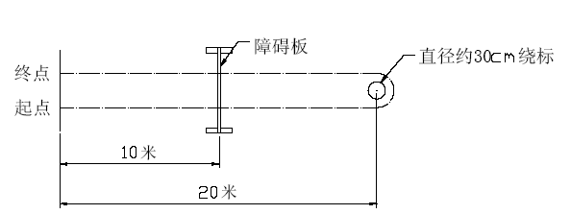
图4 绕标竞速示意图
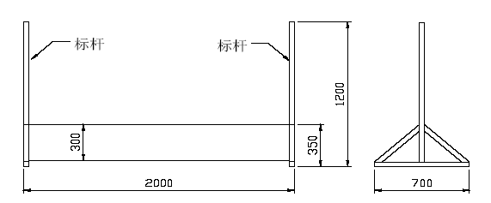
图5 障碍示意图
5）若在绕标竞速过程中出现下列任一情况，将视为绕标竞速试验失败，模型绕标竞速测试得分为零：
（1）在绕标竞速中选手到达终点前模型垮塌；
（2）在绕标竞速中因踏板与模型分离导致选手无法完成余下的赛程。
注：以上情形出现时如选手身体的一部分已越过终点而模型尚未越过终点，视为加载失败。
6）若该项过程中出现下列任一情况，则从该项得分中扣除5分：
（1）选手在越障过程中致使障碍板倾覆；
（2）选手在越障过程中除模型以外，身体的其它部位触碰到标杆（选手尚未到达障碍板前，或越过障碍后，因摔倒而碰到标杆除外）

五、评分标准
5.1 评分按总分100分计算，其中包括：
1）设计图 5% （共5分）
2）结构选型与制作质量 5% （共5分）
3）静加载 50% （共50分）
4）绕标竞速测试 40% （共40分）
5.2 评分细则：
1）设计图（共5分）
图文表达的清晰性、规范性 共5分
2）结构选型与制作质量 （共5分）
a．结构合理性与创新性 共3分
b．模型制作美观性 共2分
3）静加载（共50分）
成功进行静加载的参赛队的模型荷重比按下式计算
$$Q=\frac{\text{试验总质量}−\text{模型重量}}{\text{模型重量}}$$
试验总质量为选手完成所有穿戴（包括护具和高跷模型）后的质量；模型质量不包括鞋、用于将鞋固定于踏板的尼龙扎带、以及踏板自身的质量。
在所有成功完成静加载的参赛队中，模型荷重比最大的参赛队得50分，其余队的得分S1按下式计算：
$$\text{静加载得分}S1=\text{50}×\frac{Q}{Q_{\text{max}}}$$
式中：Q max为所有成功完成静加载参赛队模型的最大荷重比，Q为所考察模型的荷重比。本项所得分数保留小数点后两位。
4）动加载（绕标竞速测试）（共40分）
在成功完成绕标竞速的参赛队中，各队的得分S2按下式计算：
$$\text{动加载得分}S2=\text{40}×\frac{t}{t}$$
式中：tmin为所有成功完成绕标竞速的参赛队所用的最短时间，t为所考察参赛队在绕标竞速所用时间，单位秒；本项所得分数保留小数点后两位。
5) 最终总成绩计算
以上1）-4）各项得分相加，即为参赛队的最终总成绩，分数高者为优。
六、竞赛进程表
1、报名时间：11月1日－11月13日。
2、竞赛培训时间：11月17日
3、竞赛时间：11月23日

